附件2：
即开春季购彩活动物料示意图
示例图1（刮片正反面）：
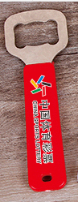
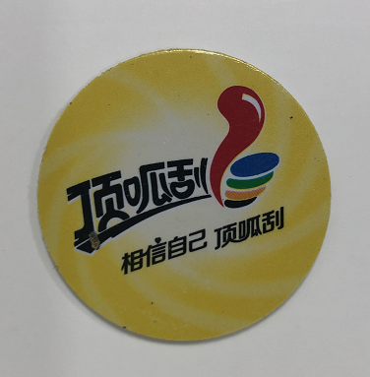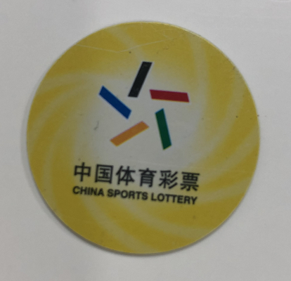

示例图2（开瓶器）：

示例图3（手机支架）：
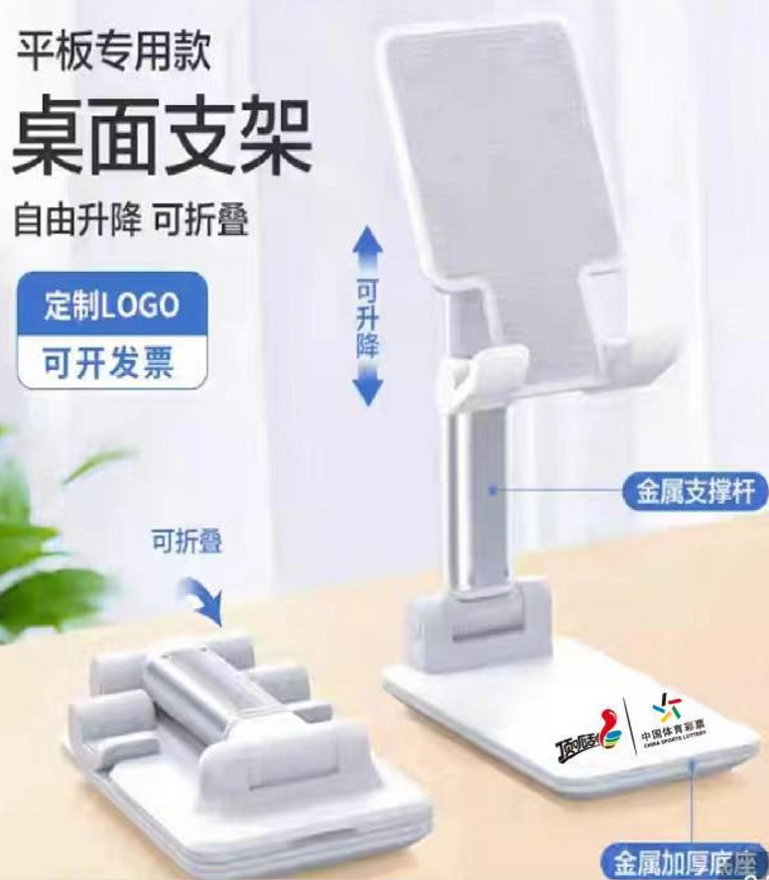

示例图4(帆布口袋)：
正面： 背面：
